Diagrama de estados de um tratamento

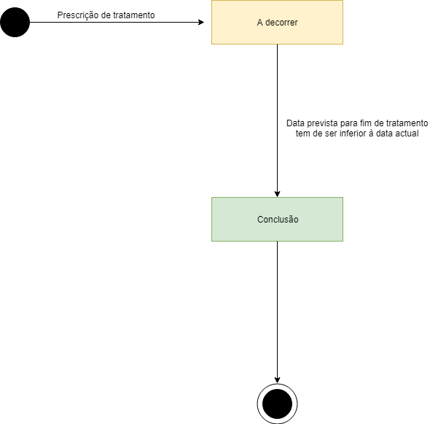

Figura 1 - Diagrama de estados de um tratamento